Clickadventure
- Introduction :
- Présentation de l’entreprise :
- The surprise a été créée en aout 2024
- Elle fait de l’achat revente de jeux sur éventaires et marchés en plus de la mise en œuvre d’animation et de la gestion d’un site de jeux.
- Jeux de société, jeux de rôle, organisation de soirée jdr, gestion de jeu gratuit avec option payante
- 0 salariés
- 2500 euros
- L’entreprise souhaite augmenter drastiquement le contenu de son site web .
- Les principaux concurrents sont :
Moiki , Fiction-interactive.fr , Twine

- Contexte :
- Objectif du site :
- Créer des œuvres interactives accessible selon le niveau de chaque personnage ou en payant le déblocage de celles-ci . Et ainsi débuter sur internet .
- Créer une communauté de lecteurs .
- Attirer les fans de RPG.
- Avoir un taux de conversion de 50 % et un taux de rebond inférieur a 50 %.
- Obtenir une rémunération par la publicité.
- Les cibles :
- Voir les 2 personas en annexe

- Analyse de la concurrence (par ia) :

- Moiki – Une plateforme très accessible qui permet de créer et partager des histoires interactives avec des branches. Elle est populaire pour sa simplicité d’utilisation et a une communauté active .
- Fiction-interactive.fr – Un site francophone dédié à la fiction interactive, avec des concours réguliers, des tutoriels, et une bibliothèque d’œuvres créées par les inscrits.
- Twine Bien qu’en anglais, Twine est largement utilisé dans le monde francophone. C’est un outil open source pour créer des récits non linéaires, souvent utilisé par des auteurs expérimentés.
Moiki est une plateforme francophone de création de fictions interactives, utilisée notamment dans les milieux éducatifs. Son trafic mensuel semble modéré, concentré principalement en France. Le taux de rebond pourrait se situer autour de 60 à 75 %, ce qui est courant pour un site où l’on consulte souvent une seule page. Quant au taux de conversion, il est difficile à estimer, car le service est gratuit et orienté vers des usages non commerciaux.
Fiction-interactive.fr, de son côté, est un site de ressources et de tutoriels dédié aux créateurs. Il attire un public de niche, avec probablement moins de 10 000 visites mensuelles. Son taux de rebond est sans doute élevé (70–85 %), car les visiteurs y viennent pour consulter un contenu précis avant de repartir.
Enfin, Twine (via son site principal twinery.org) bénéficie d’une audience bien plus large à l’international. Son trafic se compte en centaines de milliers de visites mensuelles. Le taux de rebond varie selon les pages, mais reste probablement dans une fourchette de 40 à 60 %. Comme l’outil est gratuit et open source, le taux de conversion classique ne s’applique pas.

- Analyse marketing

- Mise en place de Matrice SWOT pour mon projet.
Forces  - Catalogue mis a jour régulièrement et généré en partie par IA  -De nombreuses fictions gratuite  -La fiche perso évolue après chaque histoire pour débloquer du nouveau contenus  - Domaine court et facile a retenir  - un forum communautaire | Faiblesse  -fonctionnalités limitée  -Peu de personnel  -Ce sera surtout destiné a un public francophone
Opportunités  -Le public apprécie de plus en plus ce genre de jeux  -accessible sur mobile, tablette et pc ce qui permet d’avoir accès a un public très largement  -Les enseignants cherchent de plus en plus ce genre de site pour inciter les jeunes lire.  -Le site pourra intégrer des nouvelles technologies | Menaces  -Faible monétisation uniquement limitée au contenu premium  -Énormément de concurrence  -visibilité limitée  -barrière linguistique

- Graphisme et ergonomie :
- La charte graphique :
Ajoutez avec votre cahier des charges tous les documents concernant l’identité visuelle de votre entreprise (les codes couleurs, le logo et ces variations, les règles de conception etc.).
- Le site alternera les couleurs noire et jaune pour plus d’accessibilité
noir jaune , les 2 couleurs symbolisent le danger , hors dans une aventure jdr les persos sont toujours en danger. Mais le jaune symbolise aussi la vie et le mouvement.
En complément de cela j’utilise du bleu pour symboliser le rêve, en petite quantité.
Ces 3 couleurs sont la définition même d’un jeu de rôle. Vu que c’est un rêve d’aventure mouvementé ou l’on rencontre toute sorte de danger .
- Quelles sont les polices à utiliser ?

1 Serif : Georgia : Élégante et lisible, parfaite pour les textes longs ou les titres classiques.

1 Sans Serif : Montserrat : Moderne et géométrique, idéale pour les interfaces web ou les présentations épurées.

1 Script Pacifico : Décontractée et fluide, elle donne une touche manuscrite et chaleureuse à tes créations.

Ajoutez également à votre cahier des charges des exemples de sites avec un commentaire, les choses que vous aimez bien sur ces sites (éléments, animation, couleurs, architecture d’informations, fonctionnalités etc.)
sur mon site http://858.fr j’aime bien la simplicité du contenu, bien qu’il manque des éléments .
Et sur fictions interactive certaines images et mises en forme, il me faudra choisir entre texte sur fond d’image et texte et image séparée ou bloc de texte .

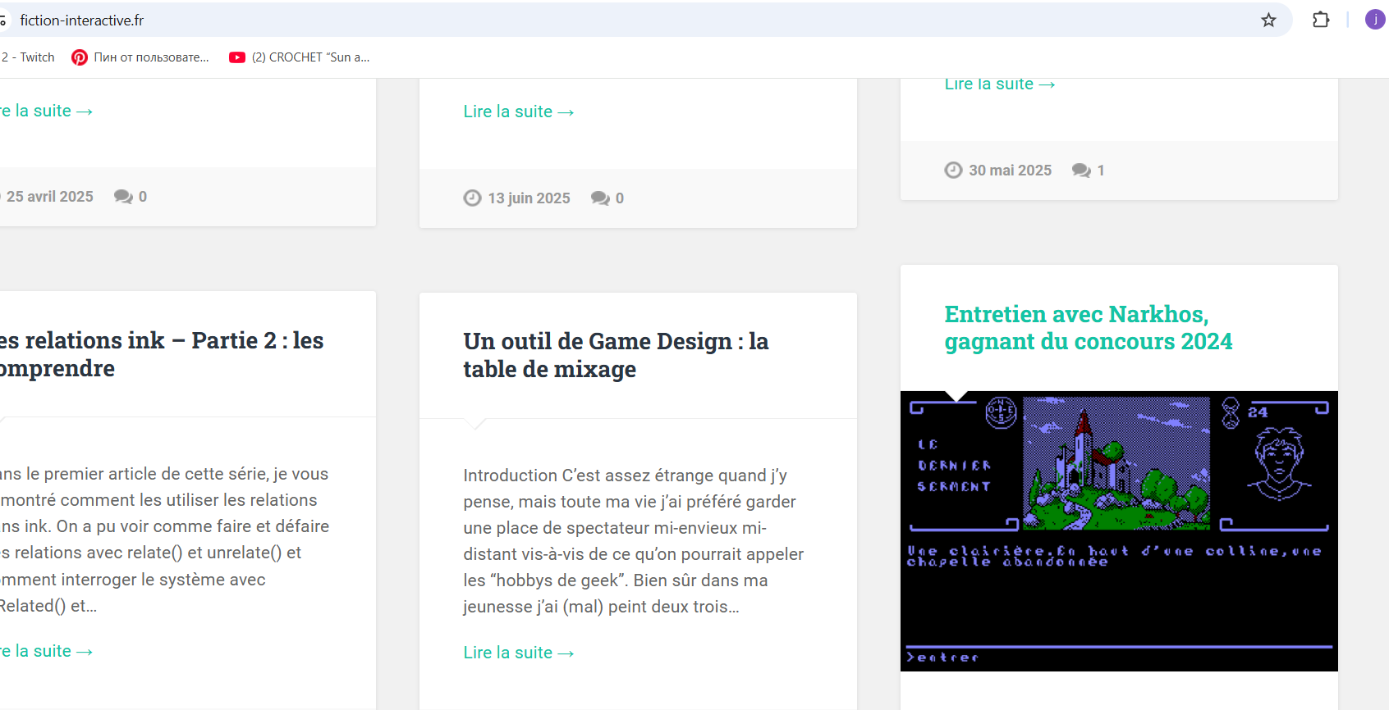
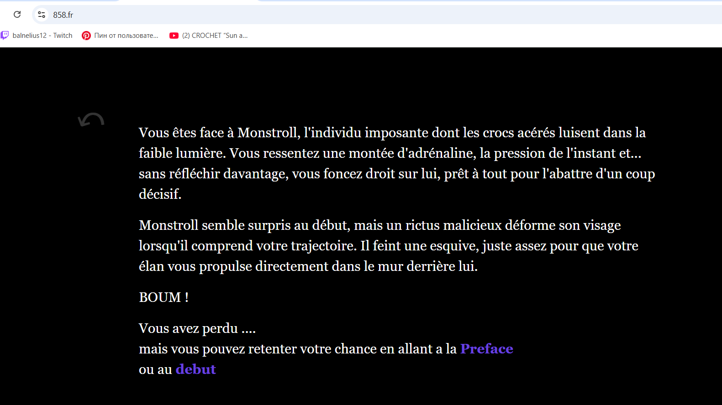
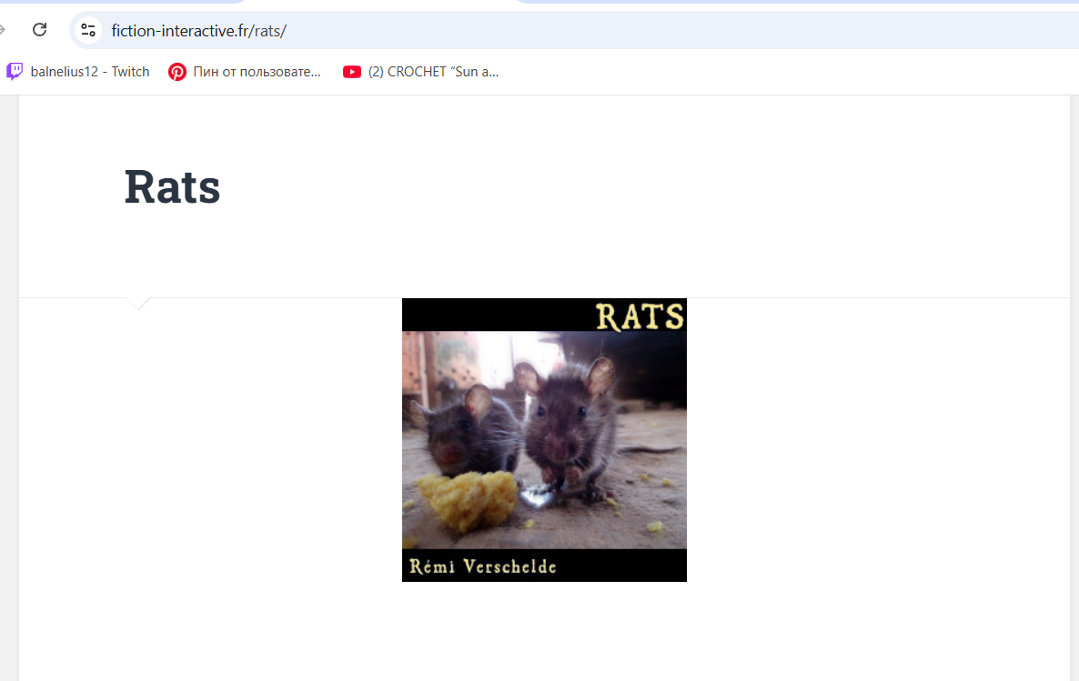
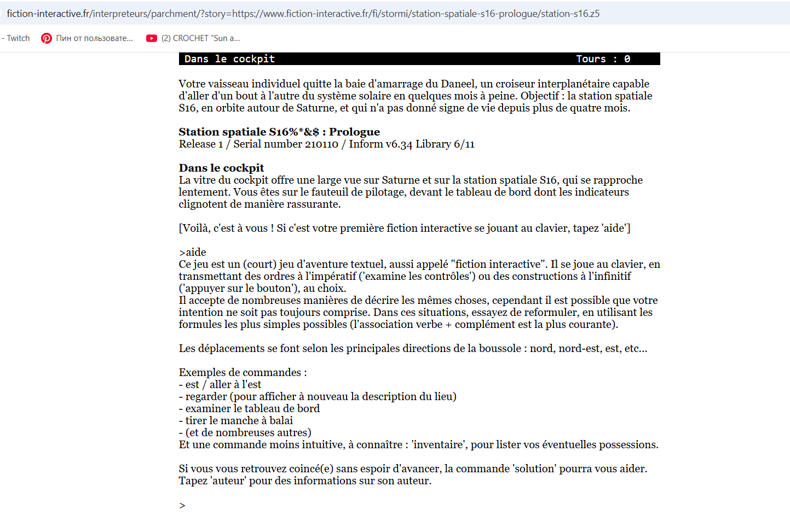

- WireFrame et Maquettage :
Ajoutez à votre cahier des charges toutes les maquettes et prototypes de vos idées concernant le résultat que vous aimeriez obtenir avec ce site Internet.

Maquettage dans fichier penpot

arborescence
JS Script.js
CSS Style.css
Images 70 fichiers.png
register.html
..
connect.html
contact.html
CGU.html
CGV.html
mentions.html
rgpd.html
licence.html histoire 1
index.html histoire2
histoire feuille perso

L’architecture des informations concernant l’ensemble des pages
Type de fichier | Nom du fichier | Description / Contenu
JavaScript | Script.js | Comportement dynamique du site
CSS | Style.css | Mise en forme et design
Images | 70 fichiers.png | Ressources visuelles
HTML | register.html | Page d’inscription
HTML | connect.html | Page de connexion
HTML | contact.html | Page de contact
HTML | CGU.html | Conditions générales d’utilisation
HTML | CGV.html | Conditions générales de vente
HTML | mentions.html | Mentions légales
HTML | rgpd.html | Politique de confidentialité (RGPD)
HTML | licence.html | Page sur les licences
HTML | index.html | Page d’accueil / Histoire 2
HTML | histoire.html (à créer ?) | Histoire principale
HTML | feuille_perso.html (à créer ?) | Fiche personnage / contenu personnalisé

- Définition du besoin :

- Enoncé du besoin :
- Mettre en place un diagramme « bête a corne »

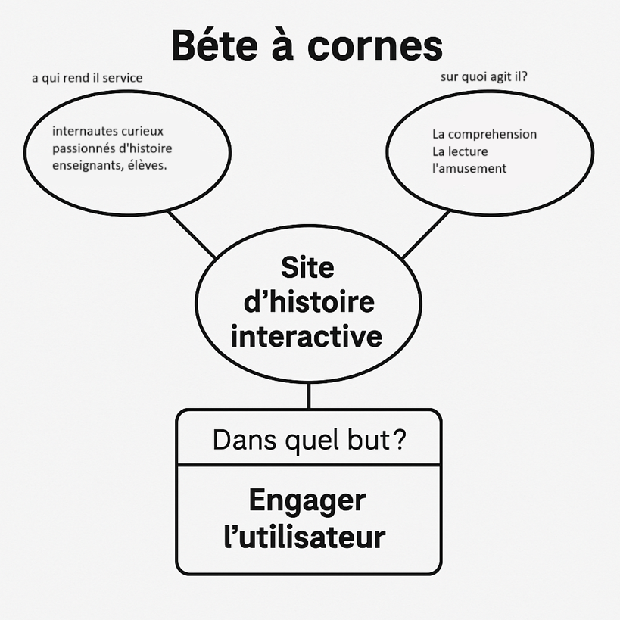

- Hiérarchiser les besoins par ordre d’importances
L’amusement et la recherche de jeux est le principal besoin qui peut amener a consulter mon site, ensuite viens la curiosité, l’envie de lire et enfin pour les enseignant l’envie de faire lire les élèves.

- Les objectifs quantitatifs :
50000 visites mensuelle
5000 contact
- 4 services principaux seront proposés : publier, jouer, créer sa feuille de personnage, acheter du contenu payant (pour plus tard)

- Fonctionnalités du produit :
- Le site pourra être multilingue mais ne le sera pas obligatoirement
- Le site n’aura pas de vraie boutique mais aura des liens vers des sites d’achats
- Le site sera responsive et aura un format mobile, tablette et grand écran
- les fonctions du sites sont : création de feuille de perso, inscription, page contact pour proposer des histoires a publier , jouer a des fictions, voir évoluer sa fiche de personnage .

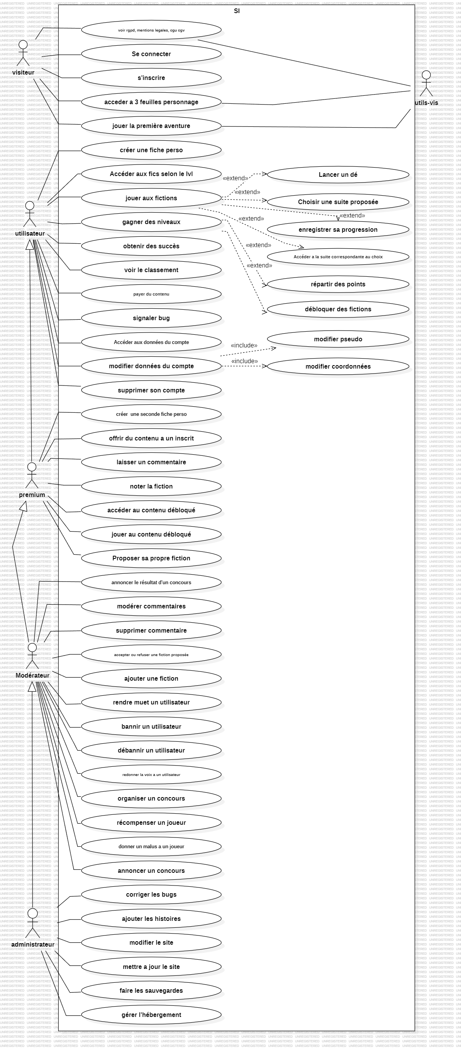
- Contraintes :
- Contraintes techniques :
Précisez vos attentes concernant les besoins connexes à ce projet que le prestataire devra fournir :
- Quelles sont les spécificités techniques du site ?
Il faudra créer un compte pour débloquer certaines histoires, faire une page pour créer les personnages développer Structure narrative immersive pour les histoires interactives . Le récit accueillera des embranchements ou des suites. L’utilisateur sera après son inscription plongé directement dans le contexte narratif
- Interface sera en HTML/CSS + javascript sans framework lourd.
- la rapidité de chargement devra être mise en avant,le texte est central, avec peu de distractions idéal pour une lecture immersive.
- Le site fonctionnera sur navigateur sans dépendance à des technologies complexes.
- Il sera responsive, bien que basique, et compatible avec mobile.
- Une vidéo d’introduction sera proposée, ce qui impliquera une intégration vidéo .
- Des consignes seront données pour les streamers, ce qui montrera une ouverture vers le contenu communautaire.
- La navigation se fera surtout par liens directs (ex. : “retour à l’accueil”, “intro”) sans menu déroulant.
- Quelles technologies sont imposées/retenues ?
HTML/CSS Javascript -mysql
- Pas de contrainte de module
- pas de solutions de paiement à intégrer mais il faudra de la pub l’hébergement du site internet sera sur LWS
- Contraintes légales et réglementaires :
- Qui est le propriétaire du site ?
Je serais le propriétaire du site , des maquettes, du code source et de certaines histoires cependant la majorité du contenu sera en créative commons.
- Qui a les droits du contenu rédiger ?
Les inscrits après lecture
- Le RGPD sera généré par ia

- Contraintes de coûts
- Définir les postes de dépenses en Jour/homme
Cela étant fait dans le cadre de ma formation aucune dépense en jour/homme n’est prévue
- l’hébergement du site coute 10 euros par mois
- Contrainte de délais
Clôture de la phase de maquettage (UI/UX Design) : août 2025 : Finalisation des wireframes, prototypes et validation de la charte graphique.
- Achèvement du développement en environnement de test (version alpha) : mi-octobre 2025 Intégration des fonctionnalités principales et premiers tests internes.
- Déploiement en environnement de préproduction (staging) : fin octobre 2025 : Mise en ligne sur serveur de test pour validation fonctionnelle et graphique.
- Mise en production (go-live technique) : mi-novembre 2025 : Publication du site sur l’environnement public, accessible aux utilisateurs.
- Phase de recette et tests utilisateurs (UAT) : décembre 2025 à 5 janvier 2026 : Tests fonctionnels, techniques, de performance et validation finale.
- Finalisation du projet (stabilisation post-lancement et ajustements) : mars 2026 : Corrections finales, optimisation SEO, présentation a l’examen.

Tâche | Début | Fin | Durée (jours) | Barre de Gantt
Maquettage (UI/UX) | 01/08/2025 | 31/08/2025 | 31 | ██████████████
Dev. version test (Alpha) | 01/09/2025 | 15/10/2025 | 45 | █████████████████████
Préproduction (Staging) | 20/10/2025 | 31/10/2025 | 12 | ███████
Mise en production (Go-live) | 15/11/2025 | 15/11/2025 | 1 | █
Recette & tests (UAT) | 01/12/2025 | 05/01/2026 | 36 | ███████████████
Finalisation & stabilisation | 06/01/2026 | 31/03/2026 | 85 | █████████████████████████

Phase | Période | Durée estimée | Jalon technique
Maquettage (UI/UX) | Août 2025 | 1 mois | ✅ Validation des maquettes graphiques
Développement Alpha | Sept. – mi-oct. 2025 | ~6 semaines | ✅ Livraison de la version test (Alpha)
Préproduction (Staging) | Fin octobre 2025 | ~2 semaines | ✅ Déploiement sur serveur de test
Mise en production (Go-live) | Mi-novembre 2025 | 1 jour | ✅ Mise en ligne publique
Recette & tests utilisateurs | Déc. 2025 – 5 janv. 2026 | ~5 semaines | ✅ Validation finale (Recette utilisateur)
Finalisation & stabilisation | Janv. – mars 2026 | ~2 mois | ✅ Clôture du projet

- Déroulement et Livrables :
- Les livrables :
Ecrivez les informations que vous souhaitez voir apparaitre dans le devis de vos prestataires
- Fournir une présentation de la société
- Validation du cahier des charges
- Contrats
Ecrivez ici, l’ensemble des prestations attendues dans le devis de votre prestataire.

Vous pouvez reprendre les grandes étapes de ce cahier des charges.

- Le contenu de votre site WordPress :
- Lister les contenus du prestataire doit reprendre
- Lister les contenus que le prestataire doit créer
- Le prestataire doit-il prévoir l’achat de photo et/ou la création de texte ?
- Lister le format des contenus proposés (Texte, Photo, Vidéos)

- Le planning :
Ajoutez un agenda des dates souhaitées pour la validation des différentes étapes :
- Date de la création et validation des maquettes
- Date de la création et validation des contenus
- Date de la création et validation du site
- Dates des tests
- Date de mise en ligne
- Retro-planning
- Diagramme de Gantt

- Annexes :
Mettre dans cette partie toutes les annexes produites dans le cahier des charges.

